中华人民共和国工商行政管理行业标准
小微企业名录数据规范
2015-10-30发布
2015-10-30实施
国家工商行政管理总局 发布
GS
GS 45—2015

目 次

前 言 III
1 范围 1
2 规范性引用文件 1
3 描述方法 1
3.1 UML图描述 1
3.2 指标属性描述 2
3.3 数据类型及格式 2
3.3.1 数据类型 2
3.3.2 数据格式 2
4 信息模型 4
5 数据指标项 7
5. 1小微企业名录基本信息 7
5.1.1 内资公司法人 7
5.1.2 内资分公司 7
5.1.3 内资非公司企业法人 8
5.1.4 内资非公司企业法人分支机构 8
5.1.5 内资合伙企业 9
5.1.6 内资合伙企业分支机构 9
5.1.7 个人独资企业 9
5.1.8 个人独资企业分支机构 10
5.1.9 内资非法人企业 10
5.1.10 外资公司法人 11
5.1.11 外资分支机构 11
5.1.12 外商投资合伙企业 11
5.1.13 外商投资合伙企业分支机构 12
5.1.14 外国（地区）企业在中国境内从事生产经营活动 12
5.1.15 中外合作非法人企业 13
5.1.16 个体工商户 13
5.2小微企业名录年报信息 13
5.2.1 内资公司法人 13
5.2.2 内资分公司 14
5.2.3 内资非公司企业法人 14
5.2.4 内资非公司企业法人分支机构 14
5.2.5 内资合伙企业 14
5.2.6 内资合伙企业分支机构 15
5.2.7 个人独资企业 15
5.2.8 个人独资企业分支机构 15
5.2.9 内资非法人企业 15
5.2.10 外资公司法人 16
5.2.11 外资分支机构 16
5.2.12 外商投资合伙企业 16
5.2.13 外商投资合伙企业分支机构 16
5.2.14 外国（地区）企业在中国境内从事生产经营活动 17
5.2.15 中外合作非法人企业 17
5.2.16 个体工商户 17
5.3企业享受扶持信息公示信息 17
参考文献 18

前 言
本标准由国家工商行政管理总局提出并归口。
本标准起草单位：国家工商行政管理总局。

小微企业名录数据规范

1 范围
本标准规定了小微企业名录数据指标的描述方法、信息模型及数据指标项。
本标准适用于小微企业名录建设、管理和相关信息的采集、交换和公示等。

2 规范性引用文件
下列文件对于本文件的应用是必不可少的。凡是注日期的引用文件，仅所注日期的版本适用于本文件。凡是不注日期的引用文件，其最新版本（包括所有的修改单）适用于本文件。
GB/T 19488.1 电子政务数据元 第1部分：设计与管理规范
GB/T 2260 中华人民共和国行政区划代码
GS7-2013 市场准入与退出数据规范-市场主体分册
GB/T 4754 国民经济行业分类
GB/T 12406 表示货币和资金的代码
GS 13 2006 工商行政管理基础数据元
GS 14 2006 工商行政管理基础代码集
GS 15 2006 工商行政管理注册号编制规则

3 描述方法
本标准采用UML（统一建模语言）图描述和指标属性描述的方式来描述小微企业名录数据指标体系。

3.1 UML图描述
本标准采用UML图来描述小微企业名录的信息模型，信息模型体现了信息实体和数据指标项之间的关系。
在UML图中，用类的概念表示信息实体，用类的属性的概念表示信息元素，即本标准中的数据指标项。
本标准使用的符号及有关内容符合ISO/IEC 19501：2005、ISO/TR 24156：2008的相关规定，UML符号及说明如图1所示。
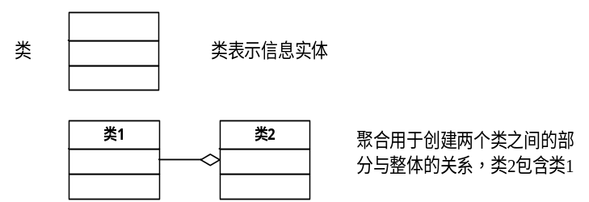
- UML符号及说明
小微企业名录信息模型见第4章。

3.2 指标属性描述
本标准采用以下五个基本属性描述小微企业名录的数据指标项。
- 指标项名称
数据指标项的中文名称。
- 字段名
数据指标项在应用系统中的名称。
- 数据类型及格式
对数据指标的有效值和允许对该值域内的值进行有效操作的规定。数据类型及格式的表示见3.2。
- 代码标识符
以代码取值的指标项所使用的标识索引号。代码指标项将随着管理业务的变化而进行动态维护。对于本标准新增的代码指标项，以资料性附录的形式给出代码取值。非新增的代码指标项取值，具体见GS 14-2006，或登陆工商行政管理标准管理系统，下载最新信息。
- 数据元标识符
数据指标项所对应的数据元的标识索引号。具体见GS 13-2006，或登陆工商行政管理标准管理系统，查阅最新信息。

3.3 数据类型及格式

3.3.1 数据类型
数据类型的表示方法见表1。
数据类型 | 数据类型的表示 | 取值
字符型 | C | 可以包括字母字符、数字字符或汉字等在内的任意字符。
数值型 | N | 数值
日期时间型 | YYYYMMDDhhmmss | 视具体情况选择使用
二进制流 | BY | 图象、音频、WAN、RM、AVI、MPEG等二进制流文件格式
表1 数据类型取值

3.3.2 数据格式
数据格式使用以下几种形式来表达：
a) 字符型和数值型后加正整数表示定长格式：
示例1：C6表示6位定长的字符。
示例2：N..6表示6位定长的数字型字符。
b) 字符型和数值型后加“x..y”表示从最小到最大长度的格式：
示例1：C1..10表示最短1位、最长10位的字符。
示例2：N1..6表示最短1位、最长6位的数值。
c) 字符型后加“..ul”表示长度不确定的格式：
示例：C..ul表示长度不确定的字符，一般多为大量的文本内容。
d) 数值型（N）后加“x,y”表示小数位：
示例：N..17,2表示最长17位、小数点后两位的一个数值。
e) 二进制流（BY）后加具体的媒体格式：
示例：BY-JPEG表示该指标是一个“JPEG”格式的文件。

4 信息模型
小微企业名录信息包括基本信息、年报信息和企业享受扶持信息等信息实体。
小微企业名录信息模型用UML方法描述如图2所示。

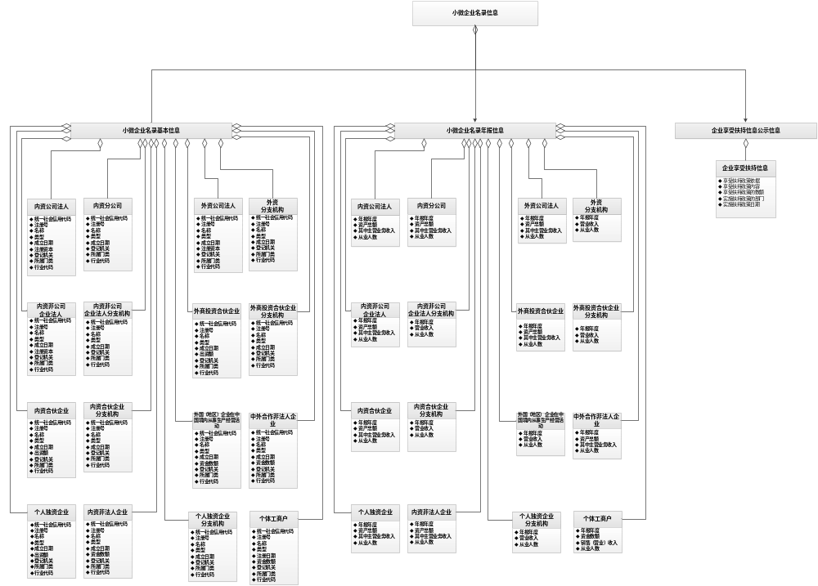
图2 小微企业名录信息模型
小微企业名录基本信息模型用UML方法描述如图3所示。

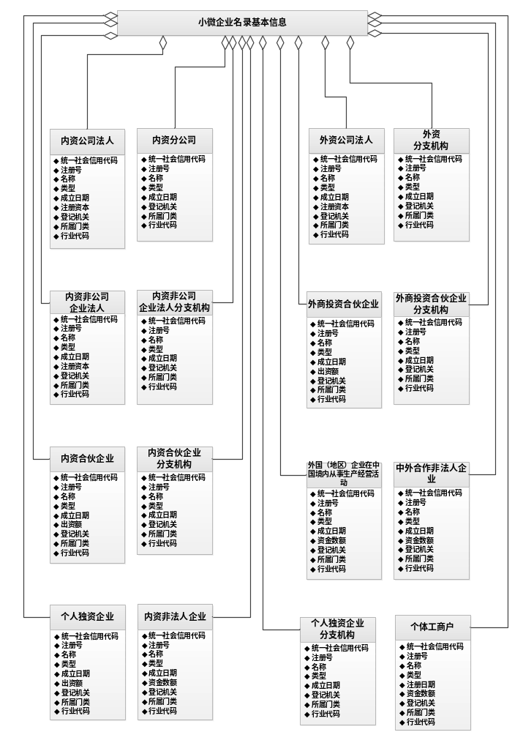
图3 小微企业名录基本信息模型

小微企业名录年报信息模型用UML方法描述如图4所示。

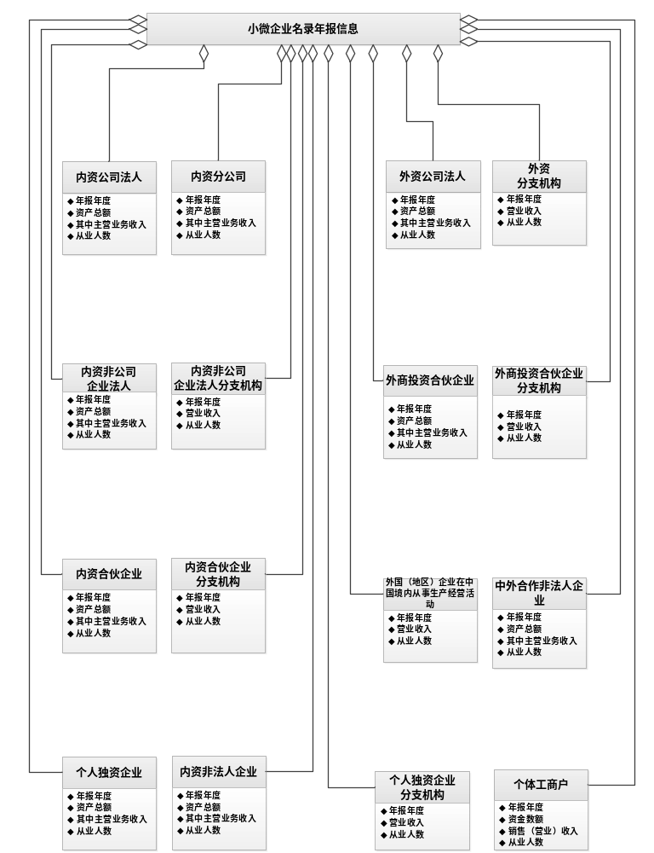
图4 小微企业名录年报信息模型

小微企业享受扶持信息模型用UML方法描述如图5所示。
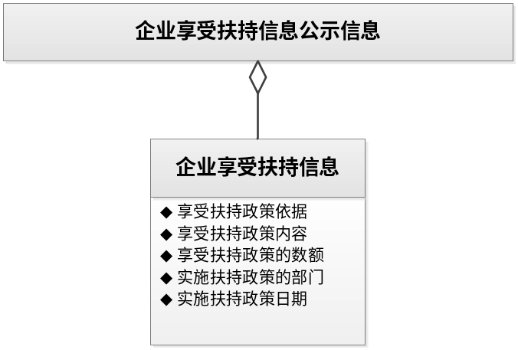
图5 企业享受扶持信息公示信息模型

5 数据指标项

5. 1小微企业名录基本信息

5.1.1 内资公司法人
指标项名称 | 字段名 | 数据类型及格式 | 代码标识符 | 数据元标识符 | 备注
统一社会信用代码 | UniSCID | C18 | CA91 | DA063
注册号 | RegNO | C15 | CA15 | DA003
名称 | EntName | C..100 |  | DA002
类型 | EntType | C4 | CA16 | DA014
成立日期 | EstDate | YYYYMMDD |  | DA015
注册资本 | RegCap | N..24,6 |  | DA008 | 单位：万元
登记机关 | RegOrg | C6 | CA11 | DA019
所属门类 | IndustryPhy | C1 | CA05 | DA036
行业代码 | IndustryCo | C4 | CA06 | DA018

5.1.2 内资分公司
指标项名称 | 字段名 | 数据类型及格式 | 代码标识符 | 数据元标识符 | 备注
统一社会信用代码 | UniSCID | C18 | CA91 | DA063
注册号 | RegNO | C15 | CA15 | DA003
名称 | BrName | C..100 |  | DA101
类型 | EntType | C4 | CA16 | DA014
成立日期 | EstDate | YYYYMMDD |  | DA015
登记机关 | RegOrg | C6 | CA11 | DA019
所属门类 | IndustryPhy | C1 | CA05 | DA036
行业代码 | IndustryCo | C4 | CA06 | DA018

5.1.3 内资非公司企业法人
指标项名称 | 字段名 | 数据类型及格式 | 代码标识符 | 数据元标识符 | 备注
统一社会信用代码 | UniSCID | C18 | CA91 | DA063
注册号 | RegNO | C15 | CA15 | DA003
名称 | EntName | C..100 |  | DA002
类型 | EntType | C4 | CA16 | DA014
成立日期 | EstDate | YYYYMMDD |  | DA015
注册资本 | RegCap | N..24,6 |  | DA008 | 单位：万元
登记机关 | RegOrg | C6 | CA11 | DA019
所属门类 | IndustryPhy | C1 | CA05 | DA036
行业代码 | IndustryCo | C4 | CA06 | DA018

5.1.4 内资非公司企业法人分支机构
指标项名称 | 字段名 | 数据类型及格式 | 代码标识符 | 数据元标识符 | 备注
统一社会信用代码 | UniSCID | C18 | CA91 | DA063
注册号 | RegNO | C15 | CA15 | DA003
名称 | BrName | C..100 |  | DA101
类型 | EntType | C4 | CA16 | DA014
成立日期 | EstDate | YYYYMMDD |  | DA015
登记机关 | RegOrg | C6 | CA11 | DA019
所属门类 | IndustryPhy | C1 | CA05 | DA036
行业代码 | IndustryCo | C4 | CA06 | DA018

5.1.5 内资合伙企业
指标项名称 | 字段名 | 数据类型及格式 | 代码标识符 | 数据元标识符 | 备注
统一社会信用代码 | UniSCID | C18 | CA91 | DA063
注册号 | RegNO | C15 | CA15 | DA003
名称 | EntName | C..100 |  | DA002
类型 | EntType | C4 | CA16 | DA014
成立日期 | EstDate | YYYYMMDD |  | DA015
出资额 | ConAm | N..18,6 |  | DA207 | 单位：万元
登记机关 | RegOrg | C6 | CA11 | DA019
所属门类 | IndustryPhy | C1 | CA05 | DA036
行业代码 | IndustryCo | C4 | CA06 | DA018

5.1.6 内资合伙企业分支机构
指标项名称 | 字段名 | 数据类型及格式 | 代码标识符 | 数据元标识符 | 备注
统一社会信用代码 | UniSCID | C18 | CA91 | DA063
注册号 | RegNO | C15 | CA15 | DA003
名称 | BrName | C..100 |  | DA101
类型 | EntType | C4 | CA16 | DA014
成立日期 | EstDate | YYYYMMDD |  | DA015
登记机关 | RegOrg | C6 | CA11 | DA019
所属门类 | IndustryPhy | C1 | CA05 | DA036
行业代码 | IndustryCo | C4 | CA06 | DA018

5.1.7 个人独资企业
指标项名称 | 字段名 | 数据类型及格式 | 代码标识符 | 数据元标识符 | 备注
统一社会信用代码 | UniSCID | C18 | CA91 | DA063
注册号 | RegNO | C15 | CA15 | DA003
名称 | EntName | C..100 |  | DA002
类型 | EntType | C4 | CA16 | DA014
成立日期 | EstDate | YYYYMMDD |  | DA015
出资额 | ConAm | N..18,6 |  | DA207 | 单位：万元
登记机关 | RegOrg | C6 | CA11 | DA019
所属门类 | IndustryPhy | C1 | CA05 | DA036
行业代码 | IndustryCo | C4 | CA06 | DA018

5.1.8 个人独资企业分支机构
指标项名称 | 字段名 | 数据类型及格式 | 代码标识符 | 数据元标识符 | 备注
统一社会信用代码 | UniSCID | C18 | CA91 | DA063
注册号 | RegNO | C15 | CA15 | DA003
名称 | BrName | C..100 |  | DA101
类型 | EntType | C4 | CA16 | DA014
成立日期 | EstDate | YYYYMMDD |  | DA015
登记机关 | RegOrg | C6 | CA11 | DA019
所属门类 | IndustryPhy | C1 | CA05 | DA036
行业代码 | IndustryCo | C4 | CA06 | DA018

5.1.9 内资非法人企业
指标项名称 | 字段名 | 数据类型及格式 | 代码标识符 | 数据元标识符 | 备注
统一社会信用代码 | UniSCID | C18 | CA91 | DA063
注册号 | RegNO | C15 | CA15 | DA003
名称 | BrName | C..100 |  | DA101
类型 | EntType | C4 | CA16 | DA014
成立日期 | EstDate | YYYYMMDD |  | DA015
资金数额 | FundAm | N..18,6 |  | DA519 | 单位：万元
登记机关 | RegOrg | C6 | CA11 | DA019
所属门类 | IndustryPhy | C1 | CA05 | DA036
行业代码 | IndustryCo | C4 | CA06 | DA018

5.1.10 外资公司法人
指标项名称 | 字段名 | 数据类型及格式 | 代码标识符 | 数据元标识符 | 备注
统一社会信用代码 | UniSCID | C18 | CA91 | DA063
注册号 | RegNO | C15 | CA15 | DA003
名称 | EntName | C..100 |  | DA002
类型 | EntType | C4 | CA16 | DA014
成立日期 | EstDate | YYYYMMDD |  | DA015
注册资本 | RegCap | N..24,6 |  | DA008 | 单位：万元
登记机关 | RegOrg | C6 | CA11 | DA019
所属门类 | IndustryPhy | C1 | CA05 | DA036
行业代码 | IndustryCo | C4 | CA06 | DA018

5.1.11 外资分支机构
指标项名称 | 字段名 | 数据类型及格式 | 代码标识符 | 数据元标识符 | 备注
统一社会信用代码 | UniSCID | C18 | CA91 | DA063
注册号 | RegNO | C15 | CA15 | DA003
名称 | BrName | C..100 |  | DA101
类型 | EntType | C4 | CA16 | DA014
成立日期 | EstDate | YYYYMMDD |  | DA015
登记机关 | RegOrg | C6 | CA11 | DA019
所属门类 | IndustryPhy | C1 | CA05 | DA036
行业代码 | IndustryCo | C4 | CA06 | DA018

5.1.12 外商投资合伙企业
指标项名称 | 字段名 | 数据类型及格式 | 代码标识符 | 数据元标识符 | 备注
统一社会信用代码 | UniSCID | C18 | CA91 | DA063
注册号 | RegNO | C15 | CA15 | DA003
名称 | EntName | C..100 |  | DA002
类型 | EntType | C4 | CA16 | DA014
成立日期 | EstDate | YYYYMMDD |  | DA015
出资额 | ConAm | N..18,6 |  | DA207 | 单位：万元
登记机关 | RegOrg | C6 | CA11 | DA019
所属门类 | IndustryPhy | C1 | CA05 | DA036
行业代码 | IndustryCo | C4 | CA06 | DA018

5.1.13 外商投资合伙企业分支机构
指标项名称 | 字段名 | 数据类型及格式 | 代码标识符 | 数据元标识符 | 备注
统一社会信用代码 | UniSCID | C18 | CA91 | DA063
注册号 | RegNO | C15 | CA15 | DA003
名称 | BrName | C..100 |  | DA101
类型 | EntType | C4 | CA16 | DA014
成立日期 | EstDate | YYYYMMDD |  | DA015
登记机关 | RegOrg | C6 | CA11 | DA019
所属门类 | IndustryPhy | C1 | CA05 | DA036
行业代码 | IndustryCo | C4 | CA06 | DA018

5.1.14 外国（地区）企业在中国境内从事生产经营活动
指标项名称 | 字段名 | 数据类型及格式 | 代码标识符 | 数据元标识符 | 备注
统一社会信用代码 | UniSCID | C18 | CA91 | DA063
注册号 | RegNO | C15 | CA15 | DA003
名称 | EntName | C..100 |  | DA002
类型 | EntType | C4 | CA16 | DA014
成立日期 | EstDate | YYYYMMDD |  | DA015
资金数额 | FundAm | N..18,6 |  | DA519 | 单位：万元
登记机关 | RegOrg | C6 | CA11 | DA019
所属门类 | IndustryPhy | C1 | CA05 | DA036
行业代码 | IndustryCo | C4 | CA06 | DA018

5.1.15 中外合作非法人企业
指标项名称 | 字段名 | 数据类型及格式 | 代码标识符 | 数据元标识符 | 备注
统一社会信用代码 | UniSCID | C18 | CA91 | DA063
注册号 | RegNO | C15 | CA15 | DA003
名称 | EntName | C..100 |  | DA002
类型 | EntType | C4 | CA16 | DA014
成立日期 | EstDate | YYYYMMDD |  | DA015
资金数额 | FundAm | N..18,6 |  | DA519 | 单位：万元
登记机关 | RegOrg | C6 | CA11 | DA019
所属门类 | IndustryPhy | C1 | CA05 | DA036
行业代码 | IndustryCo | C4 | CA06 | DA018

5.1.16 个体工商户
指标项名称 | 字段名 | 数据类型及格式 | 代码标识符 | 数据元标识符 | 备注
统一社会信用代码 | UniSCID | C18 | CA91 | DA063
注册号 | RegNO | C15 | CA15 | DA003
名称 | TraName | C..100 |  | DA013
类型 | EntType | C4 | CA16 | DA014
注册日期 | RegDate | YYYYMMDD |  | DC313
资金数额 | FundAm | N..18,6 |  | DA519 | 单位：万元
登记机关 | RegOrg | C6 | CA11 | DA019
所属门类 | IndustryPhy | C1 | CA05 | DA036
行业代码 | IndustryCo | C4 | CA06 | DA018

5.2小微企业名录年报信息

5.2.1 内资公司法人
指标项名称 | 字段名 | 数据类型及格式 | 代码标识符 | 数据元标识符 | 备注
年报年度 | AnCheYear | YYYY |  | DD001
资产总额 | AssGro | N..24,2 |  | DD006 | 单位：元
其中主营业务收入 | MaiBusInc | N..24,2 |  | DD953 | 单位：元
从业人数 | EmpNum | N..6 |  | DA042

5.2.2 内资分公司
指标项名称 | 字段名 | 数据类型及格式 | 代码标识符 | 数据元标识符 | 备注
年报年度 | AnCheYear | YYYY |  | DD001
资产总额 | AssGro | N..24,2 |  | DD006 | 单位：元
其中主营业务收入 | MaiBusInc | N..24,2 |  | DD953 | 单位：元
从业人数 | EmpNum | N..6 |  | DA042

5.2.3 内资非公司企业法人
指标项名称 | 字段名 | 数据类型及格式 | 代码标识符 | 数据元标识符 | 备注
年报年度 | AnCheYear | YYYY |  | DD001
资产总额 | AssGro | N..24,2 |  | DD006 | 单位：元
其中主营业务收入 | MaiBusInc | N..24,2 |  | DD953 | 单位：元
从业人数 | EmpNum | N..6 |  | DA042

5.2.4 内资非公司企业法人分支机构
指标项名称 | 字段名 | 数据类型及格式 | 代码标识符 | 数据元标识符 | 备注
年报年度 | AnCheYear | YYYY |  | DD001
营业收入 | VendInc | N..24,2 |  | DD011 | 单位：元
从业人数 | EmpNum | N..6 |  | DA042

5.2.5 内资合伙企业
指标项名称 | 字段名 | 数据类型及格式 | 代码标识符 | 数据元标识符 | 备注
年报年度 | AnCheYear | YYYY |  | DD001
资产总额 | AssGro | N..24,2 |  | DD006 | 单位：元
其中主营业务收入 | MaiBusInc | N..24,2 |  | DD953 | 单位：元
从业人数 | EmpNum | N..6 |  | DA042

5.2.6 内资合伙企业分支机构
指标项名称 | 字段名 | 数据类型及格式 | 代码标识符 | 数据元标识符 | 备注
年报年度 | AnCheYear | YYYY |  | DD001
营业收入 | VendInc | N..24,2 |  | DD011 | 单位：元
从业人数 | EmpNum | N..6 |  | DA042

5.2.7 个人独资企业
指标项名称 | 字段名 | 数据类型及格式 | 代码标识符 | 数据元标识符 | 备注
年报年度 | AnCheYear | YYYY |  | DD001
年报年度 | AnCheYear | YYYY |  | DD001
资产总额 | AssGro | N..24,2 |  | DD006 | 单位：元
其中主营业务收入 | MaiBusInc | N..24,2 |  | DD953 | 单位：元
从业人数 | EmpNum | N..6 |  | DA042

5.2.8 个人独资企业分支机构
指标项名称 | 字段名 | 数据类型及格式 | 代码标识符 | 数据元标识符 | 备注
年报年度 | AnCheYear | YYYY |  | DD001
营业收入 | VendInc | N..24,2 |  | DD011 | 单位：元
从业人数 | EmpNum | N..6 |  | DA042

5.2.9 内资非法人企业
指标项名称 | 字段名 | 数据类型及格式 | 代码标识符 | 数据元标识符 | 备注
年报年度 | AnCheYear | YYYY |  | DD001
资产总额 | AssGro | N..24,2 |  | DD006 | 单位：元
其中主营业务收入 | MaiBusInc | N..24,2 |  | DD953 | 单位：元
从业人数 | EmpNum | N..6 |  | DA042

5.2.10 外资公司法人
指标项名称 | 字段名 | 数据类型及格式 | 代码标识符 | 数据元标识符 | 备注
年报年度 | AnCheYear | YYYY |  | DD001
资产总额 | AssGro | N..24,2 |  | DD006 | 单位：元
其中主营业务收入 | MaiBusInc | N..24,2 |  | DD953 | 单位：元
从业人数 | EmpNum | N..6 |  | DA042

5.2.11 外资分支机构
指标项名称 | 字段名 | 数据类型及格式 | 代码标识符 | 数据元标识符 | 备注
年报年度 | AnCheYear | YYYY |  | DD001
营业收入 | VendInc | N..24,2 |  | DD011 | 单位：元
从业人数 | EmpNum | N..6 |  | DA042

5.2.12 外商投资合伙企业
指标项名称 | 字段名 | 数据类型及格式 | 代码标识符 | 数据元标识符 | 备注
年报年度 | AnCheYear | YYYY |  | DD001
资产总额 | AssGro | N..24,2 |  | DD006 | 单位：元
其中主营业务收入 | MaiBusInc | N..24,2 |  | DD953 | 单位：元
从业人数 | EmpNum | N..6 |  | DA042

5.2.13 外商投资合伙企业分支机构
指标项名称 | 字段名 | 数据类型及格式 | 代码标识符 | 数据元标识符 | 备注
年报年度 | AnCheYear | YYYY |  | DD001
营业收入 | VendInc | N..24,2 |  | DD011 | 单位：元
从业人数 | EmpNum | N..6 |  | DA042

5.2.14 外国（地区）企业在中国境内从事生产经营活动
指标项名称 | 字段名 | 数据类型及格式 | 代码标识符 | 数据元标识符 | 备注
年报年度 | AnCheYear | YYYY |  | DD001
营业收入 | VendInc | N..24,2 |  | DD011 | 单位：元
从业人数 | EmpNum | N..6 |  | DA042

5.2.15 中外合作非法人企业
指标项名称 | 字段名 | 数据类型及格式 | 代码标识符 | 数据元标识符 | 备注
年报年度 | AnCheYear | YYYY |  | DD001
资产总额 | AssGro | N..24,2 |  | DD006 | 单位：元
其中主营业务收入 | MaiBusInc | N..24,2 |  | DD953 | 单位：元
从业人数 | EmpNum | N..6 |  | DA042

5.2.16 个体工商户
指标项名称 | 字段名 | 数据类型及格式 | 代码标识符 | 数据元标识符 | 备注
年报年度 | AnCheYear | YYYY |  | DD001
资金数额 | FundAm | N..24,6 |  | DA519 | 单位：万元
销售(营业)收入 | VendInc | N..24,6 |  | DD011 | 单位：万元
从业人数 | EmpNum | N..6 |  | DA042

5.3企业享受扶持信息公示信息
指标项名称 | 字段名 | 数据类型及格式 | 代码标识符 | 数据元标识符 | 备注
享受扶持政策依据 | EnjspBasis | C..500 |  | DD938
享受扶持政策内容 | EnjspContent | C..500 |  | DD939
享受扶持政策的数额 | EnjspAmount | N..24,2 |  | DA999 | 单位：元
实施扶持政策的部门 | ImpspDepart | C..200 |  | DD400
实施扶持政策日期 | ImpspDate | YYYYMMDD |  | DA1000

参考文献
[1] 工商总局关于进一步做好小微企业名录建设有关工作的意见 工商个字〔2015〕172号
[2] 关于印发中小企业划型标准规定的通知 工信部联企业〔2011〕300号

_________________________________

